Уважаемые жители Почтовского сельского поселения!

В адрес администрации Почтовского сельского поселения от поступила заявка от Первого проректора Государственного бюджетного образовательного учреждения высшего образования Республики Крым «Крымский инженерно-педагогический университет имени Февзи Якубова» (далее КИПУ) на снос аварийных деревьев и усохших кустарников, произрастающих на земельном участке, расположенном по адресу: Республика Крым, Бахчисарайский район, пгт. Почтовое, ул. Гагарина, 44, который находится в оперативном управлении КИПУ.
Специалистами администрации Почтовского сельского поселения произведен выезд и осмотр заявленных растений.
В результате визуального осмотра подтвердилось аварийное состояние одного дерева породы Акация Гледичия (усыхающее, ветви касаются электрических проводов, видны следы природного слома веток) и одного дерева породы клен ясенелистный (ствол наклонен в сторону забора, автомобильной дороги), а также кустарников породы самшит, пораженных вредителями, потерявшими декоративную привлекательность и жизнеспособность.
Составлен Акт осмотра
Во время осмотра проводилась фотофиксация (прилагается).
Акт осмотра с приложенной фотофиксацией будет направлен в Управление государственного контроля (надзора) Центрально-Крымского региона.
После осмотра экологами и подписания Акт направляется Председателю Совета министров Республики Крым для получения резолюции.

Администрацией Почтовского сельского поселения в соответствии с административным регламентом «Об утверждение Пopядкa удаления (сноса, уничтожения) зеленых насаждений на землях, находящихся в собственности муниципального образования Почтовское сельское поселение Бахчисарайского района» буде выдано разрешение на снос аварийных и усохших насаждений.
Замечания и предложения по данному вопросу принимаются по телефону: 7-22-02 или по адресу: Республика Крым, Бахчисарайский район, пгт. Почтовое, ул. Чкаловская, 23

Фотофиксация осмотра насаждений по адресу: Республика Крым, Бахчисарайский район, пгт. Почтовое, ул. Гагарина, 44
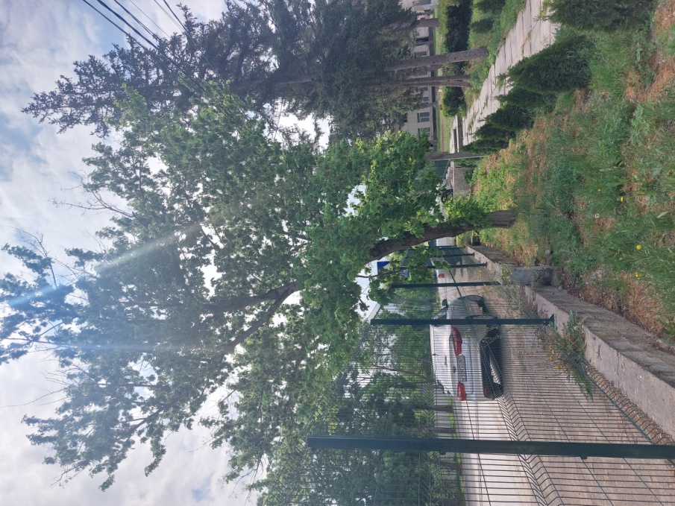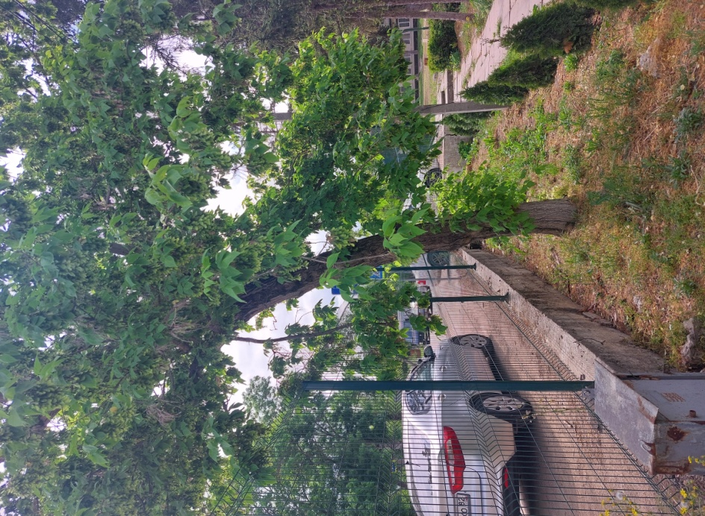

КЛЕН ЯСЕНЕЛИСТНЫЙ

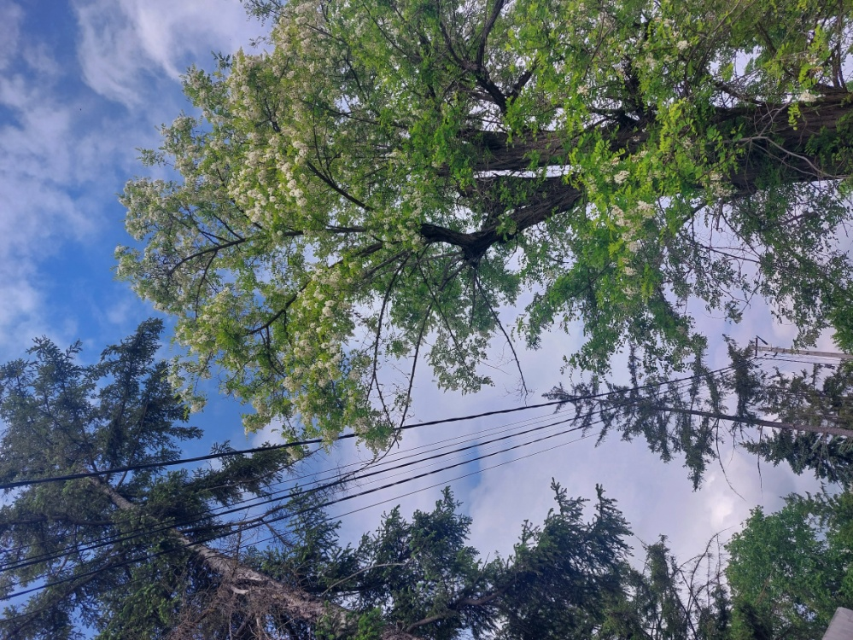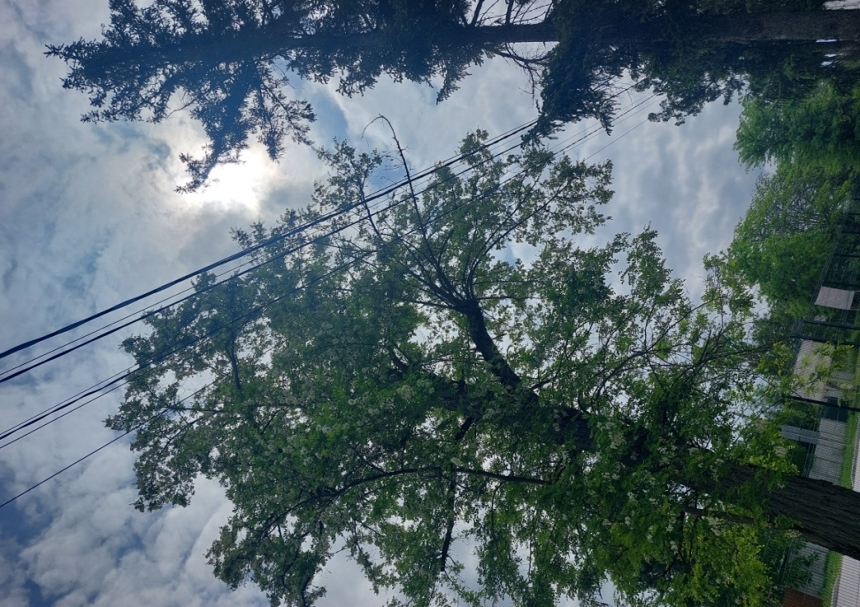
АКАЦИЯ ГЛЕДИЧИЯ

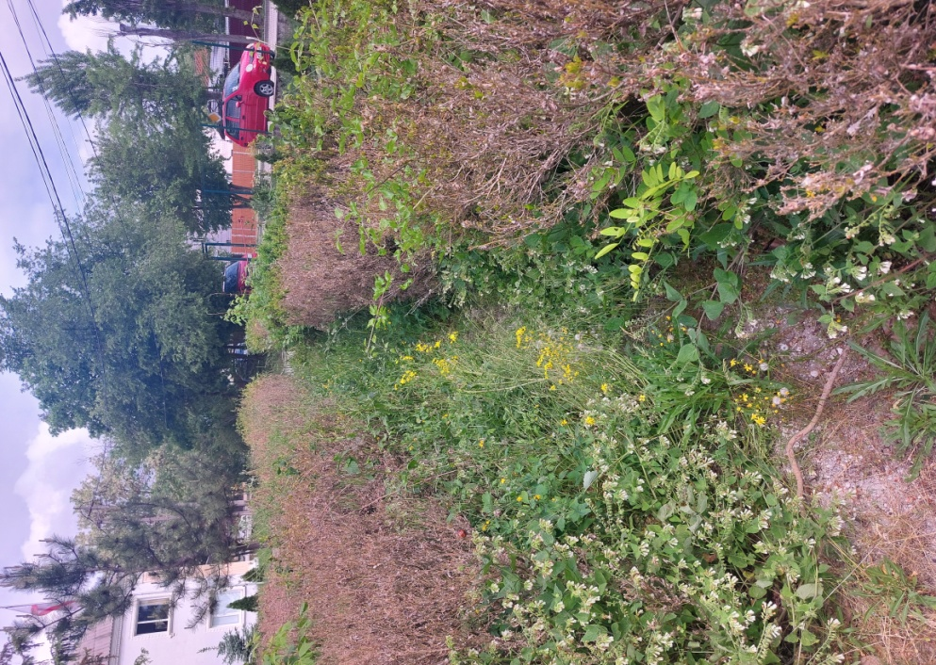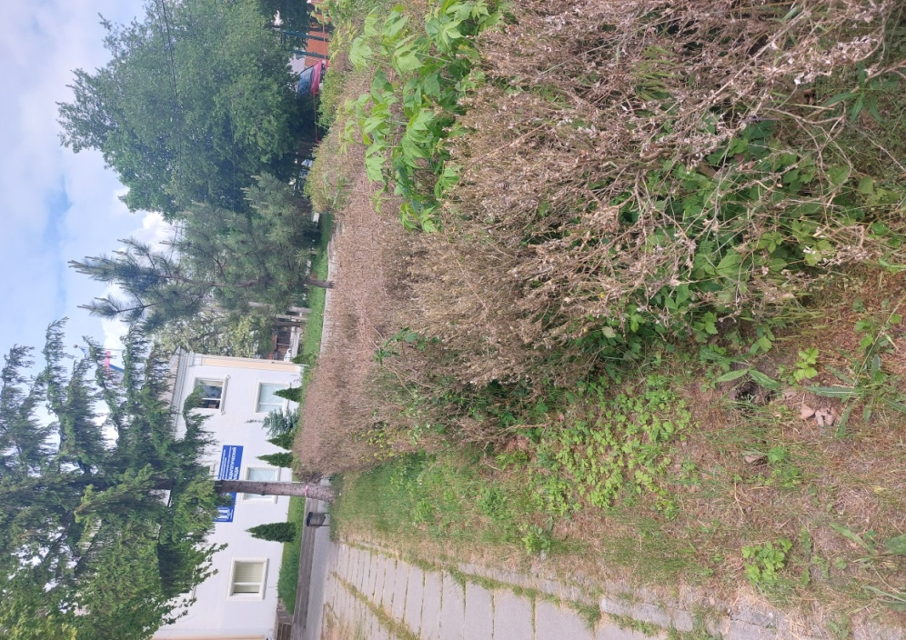
КУСТАРНИК САМШИТ

